一、分析图3.1所示放大器。图中：
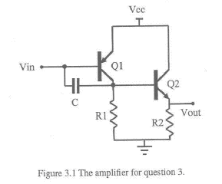
NPN晶体管的特性为：电流增益β=200，V_{A}=100V，特征频率f_{T}=500MHz，静态电流I_{C}=0.1mA，忽略基-集、集-发分布电容，V_{BE}=0.5V@I_{C}=0.1mA。
PNP晶体管的特性为：电流增益β=50，V_{A}=50V，特征频率f_{T}=100MHz，静态电流I_{C}=0.2mA，忽略基-集、集-发分布电容，V_{BE}=0.5V@I_{C}=0.2mA。
其它元件数值为：R₁=25kΩ，R₂=45kΩ，C=100nF，电源电压V_{CC}=10V。
室温下V_{th}=kT/q=25mV。
- 画出每个晶体管的小信号等效电路。计算在上述工作点等效电路中的每个元件的值。
- 计算图3.1中放大器的低频小信号电压增益。提示：表明第二级输入阻抗极大。解释为什么两级放大器可以认为是独立的。
- 利用b)的电压增益和米勒定理的并联形式计算图3.1放大器的小信号输入阻抗。
- 计算图3.1放大器的小信号输出阻抗。
- 解释放大器的主极点随信号源阻抗如何变化。当信号源为理想电压源时，计算主极点频率。

解：a) NPN晶体管等效电路：
r_{bb’} C_{b’c}
b c

r_{b’e} C_{b’e} g_{m}V_{b’e} r_{o}

e e
b’
图a1 NPN晶体管等效电路

其中：
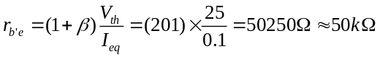
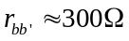 （通常是data sheet 给出的。几十到几百欧姆。因为<<r_{b’e}本题应忽略）
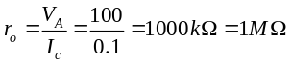
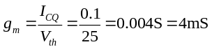
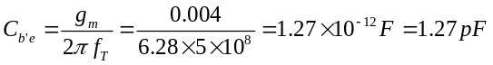
本题C_{b’c}可忽略
PNP晶体管等效电路：
r_{bb’} C_{b’c}
b c

r_{b’e} C_{b’e} g_{m}V_{b’e} r_{o}

e e
b’
图a2 PNP晶体管等效电路

其中：
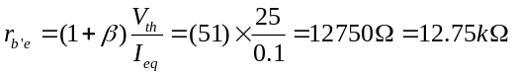
（通常是data sheet 给出的。几十到几百欧姆，本题可忽略）
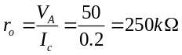
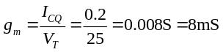
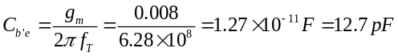
本题C_{b’c}可忽略

b) PNP晶体管低频小信号放大器等效电路：

’ C
v_{in} v_{out}

r_{b’e} g_{m}V_{in} r_{o} R₁

图b1 PNP晶体管低频小信号放大器等效电路

负载开路电压增益A_{VO1}为
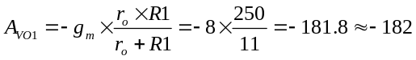

NPN晶体管低频小信号电压增益：
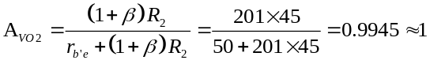
则：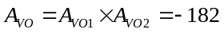
所以图3.1电路的低频小信号电压增益为182

c) 设小信号电压增益为A_{VM}，C的米勒电容C_{M}为：
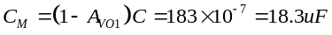
因为C_{M}与r_{b’e}并联，输入阻抗为：
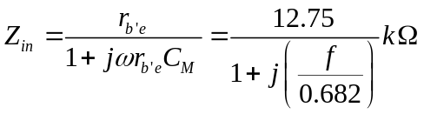
其中，频率单位为Hz。
d) 输出阻抗：

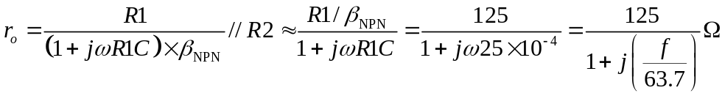

e)设信号源内阻为R_{s}，对信号源的电压增益为A_{VS}：

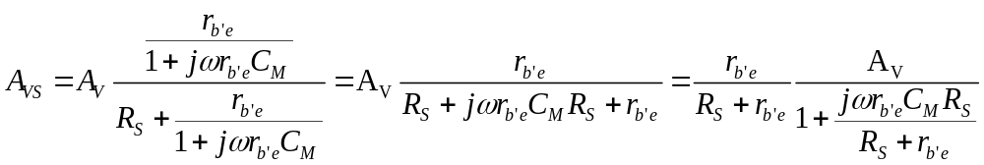
令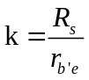
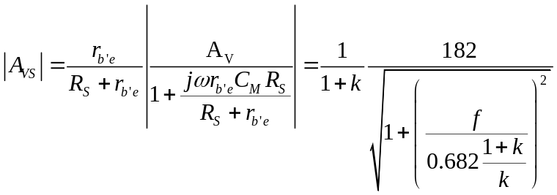
放大器的主极点频率为：
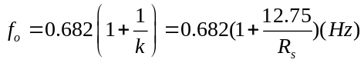
其中，R_{s}的单位为kΩ。信号源为理想信号源时，C等效于与R1并联，主极点频率为:
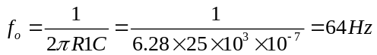

所以，当信号源内阻由零增大时，放大器的主极点频率由64赫芝下降并趋向于0.682赫芝。

主极点频率
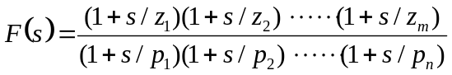设：

一般来说，零点频率在无穷处或远高于上转折角频率ω_{H}，而对大多数放大器等效电路而言，常常有一个极点（如-p₁）的绝对值远小于其他极点，该极点-p₁称主极点。此时：
